22.12.23

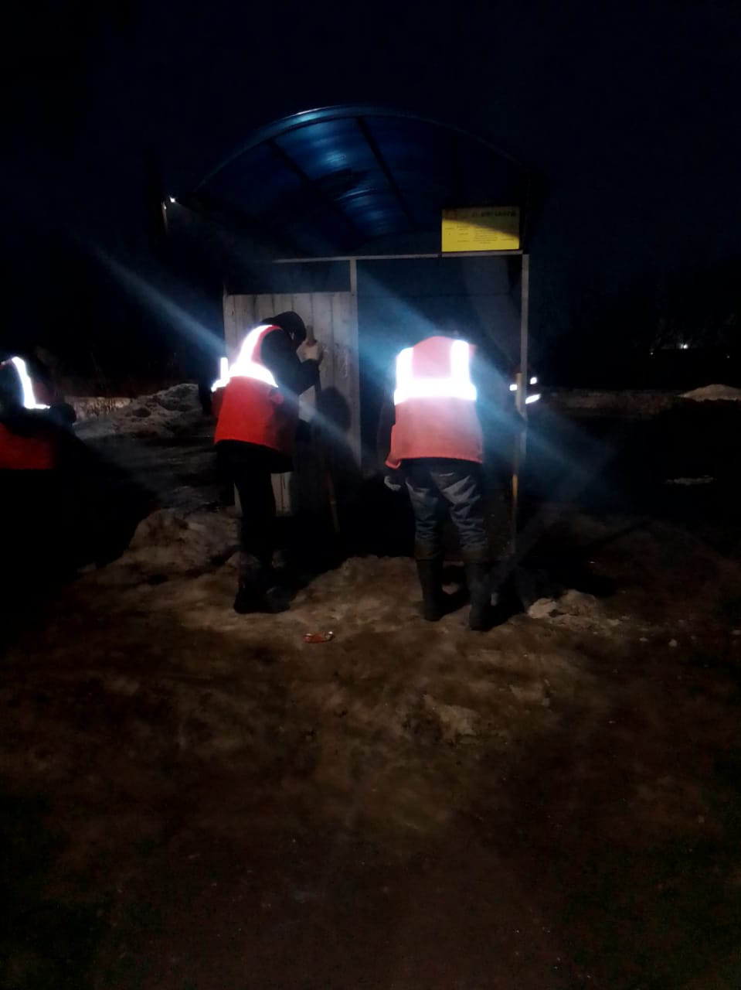

Уборка снега и льда по остановкам"Кир.Завод"

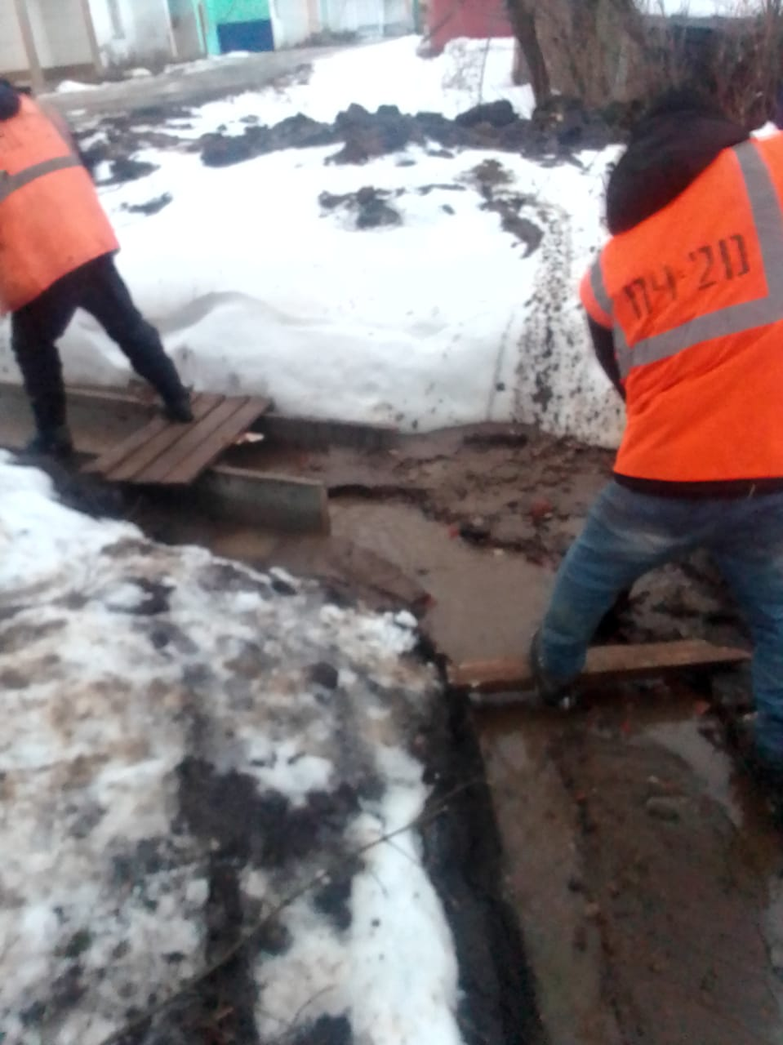

Очистка водопропускной канавы от ул.Ухтомского до ул.Ленина после замены трубы (земля).

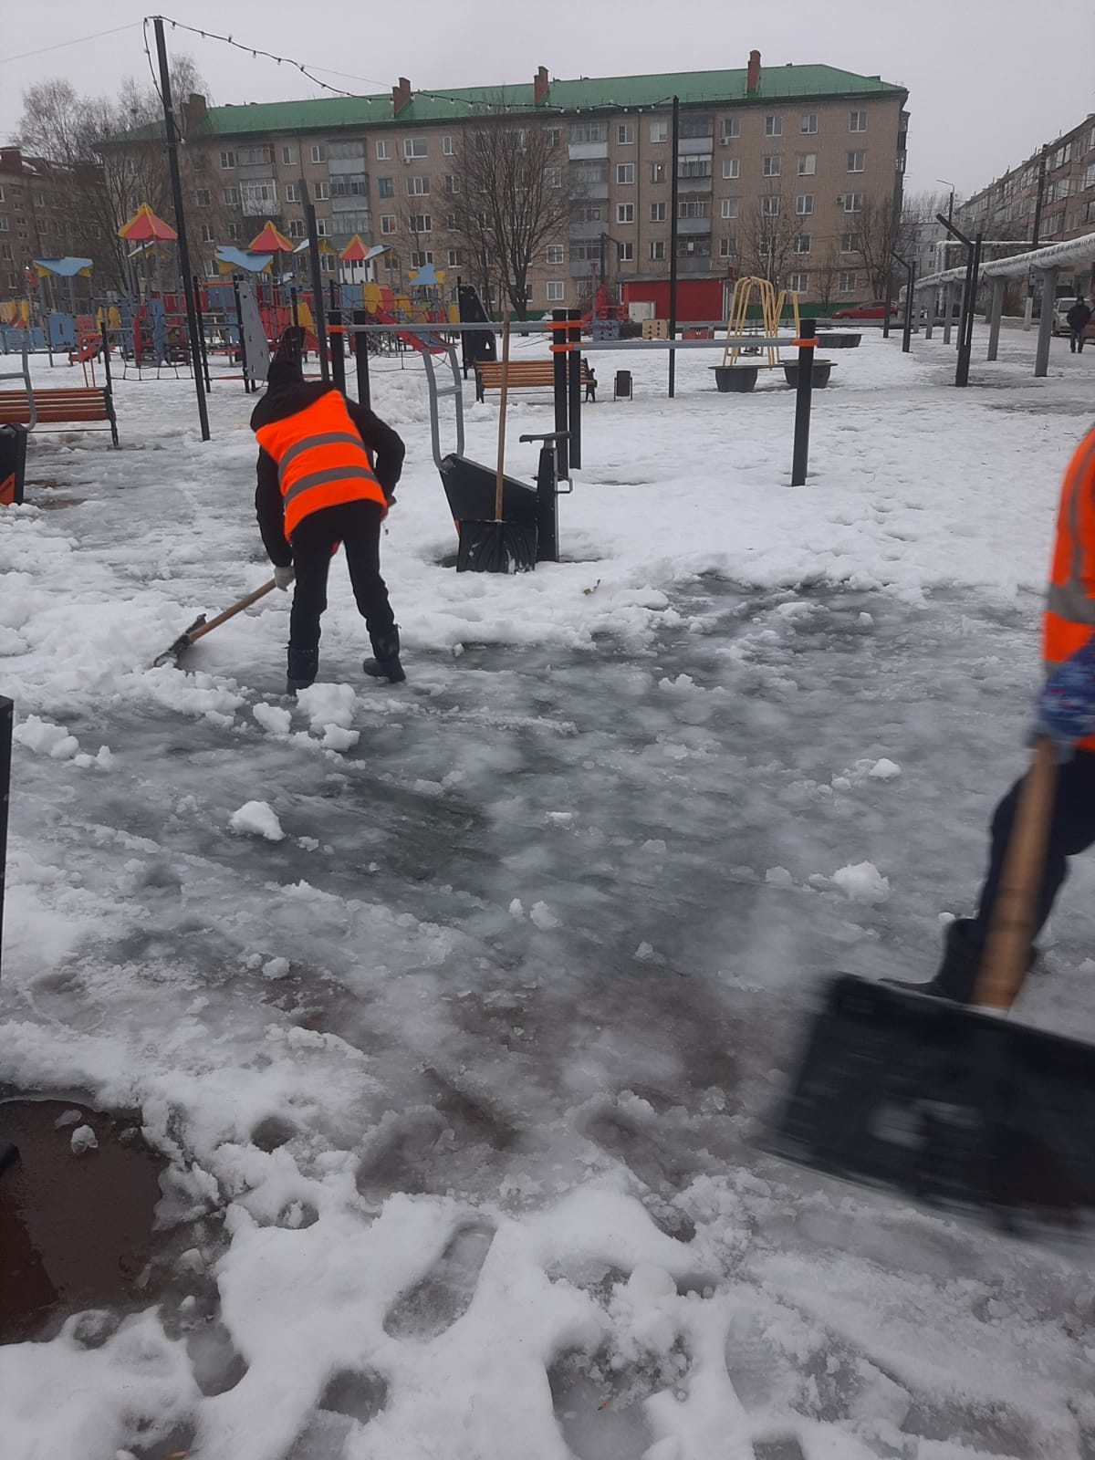

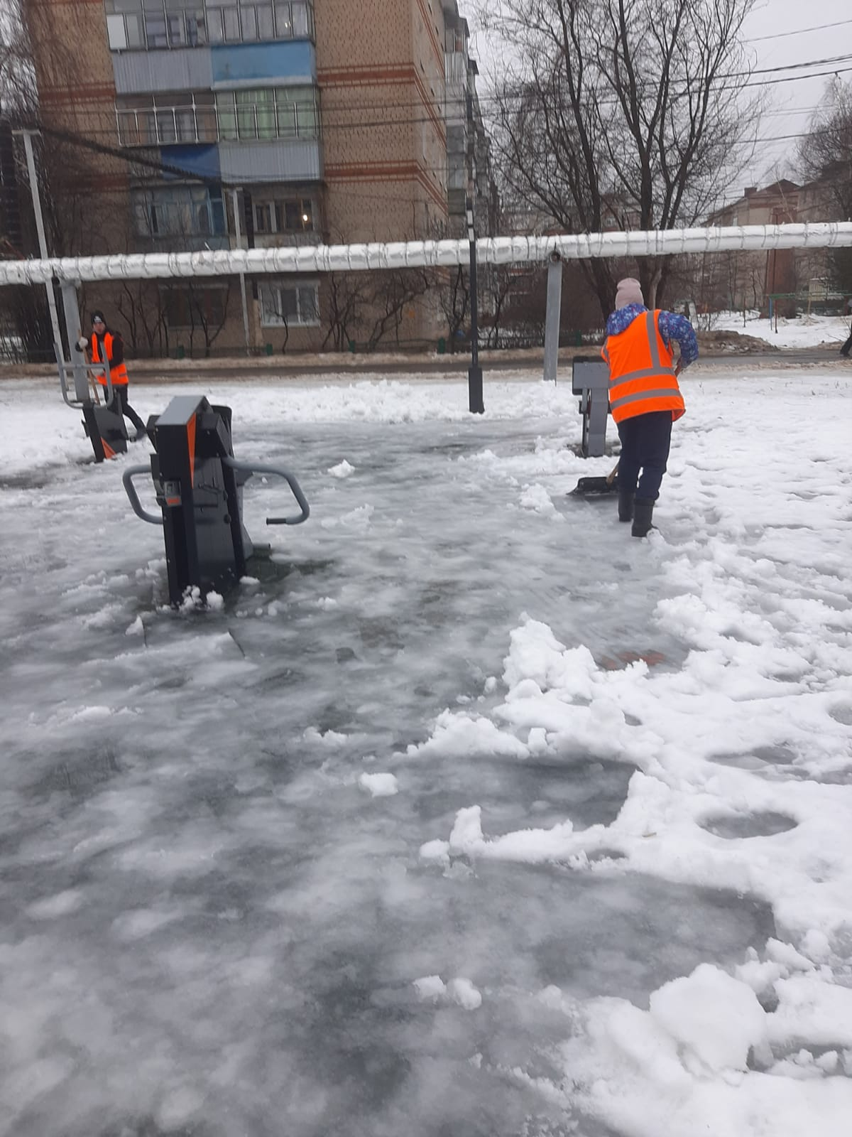

Химмаш детская площадка

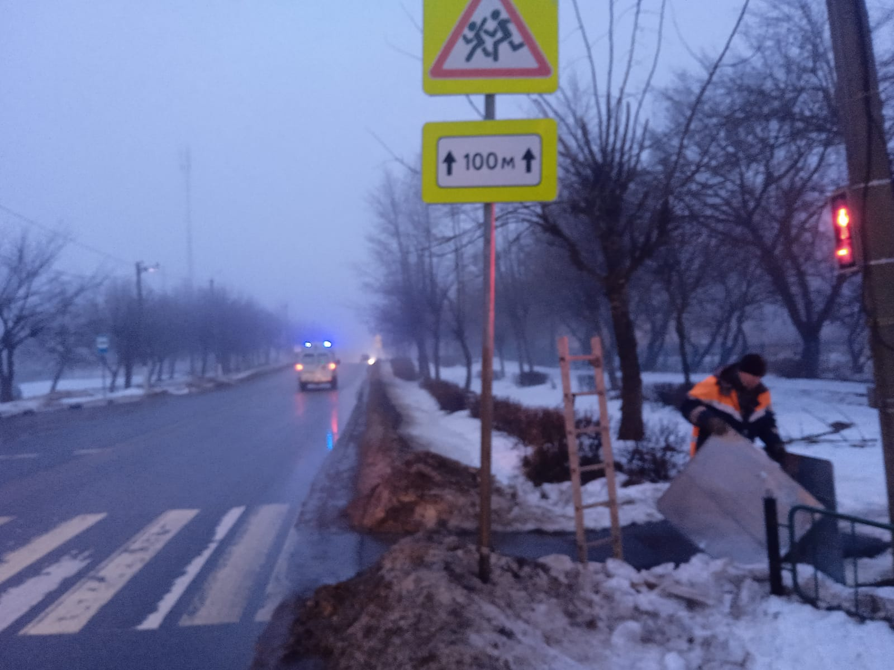

Ремонт знака по ул. Луначарского

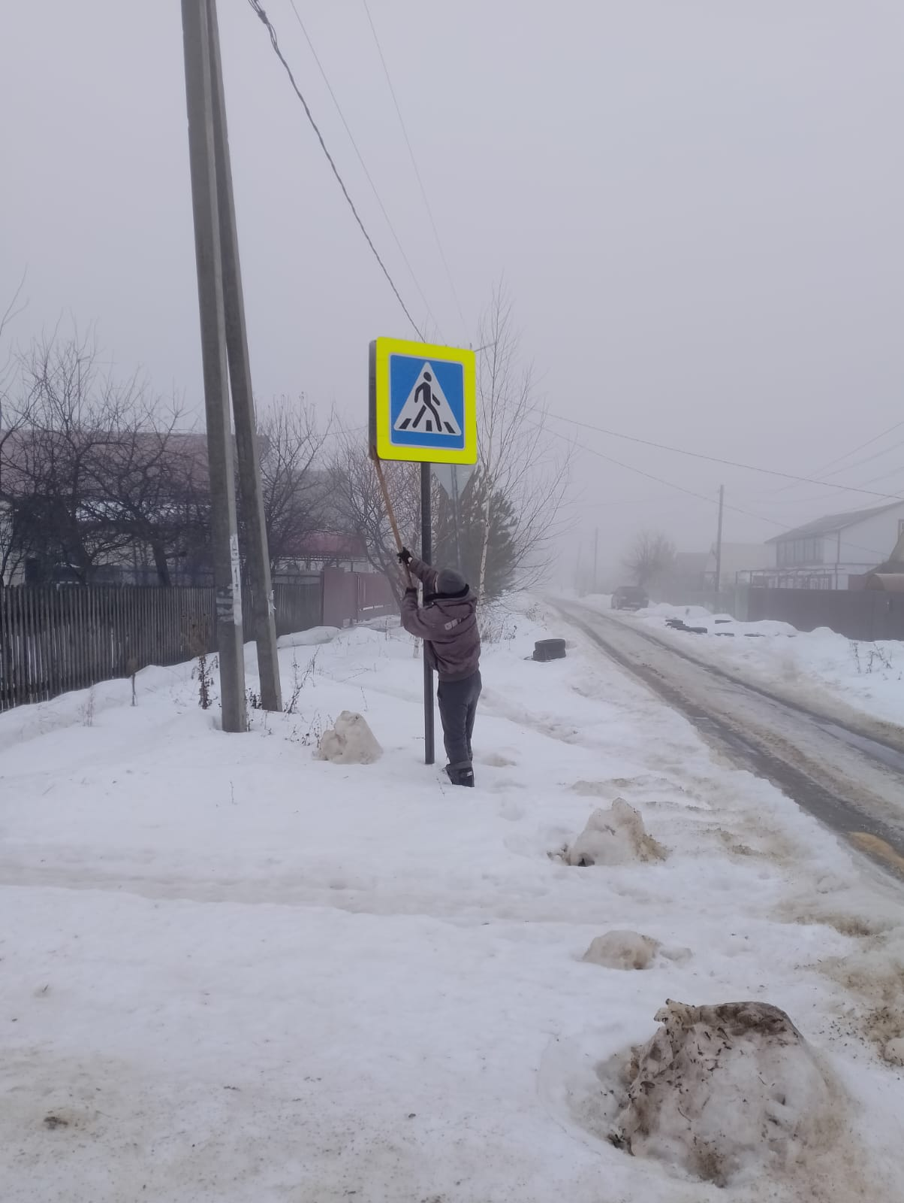

Ремонт знака по ул. Б. Демьяновская

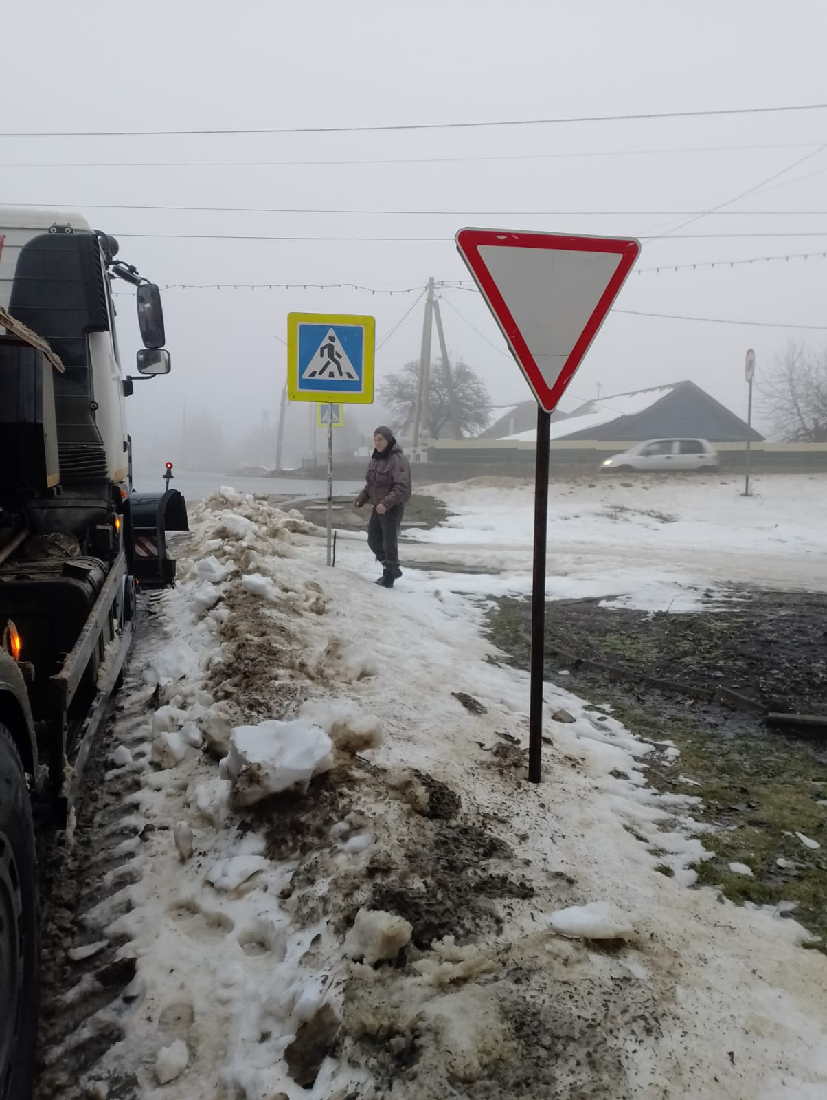

Ремонт знаков по ул. Терешковой

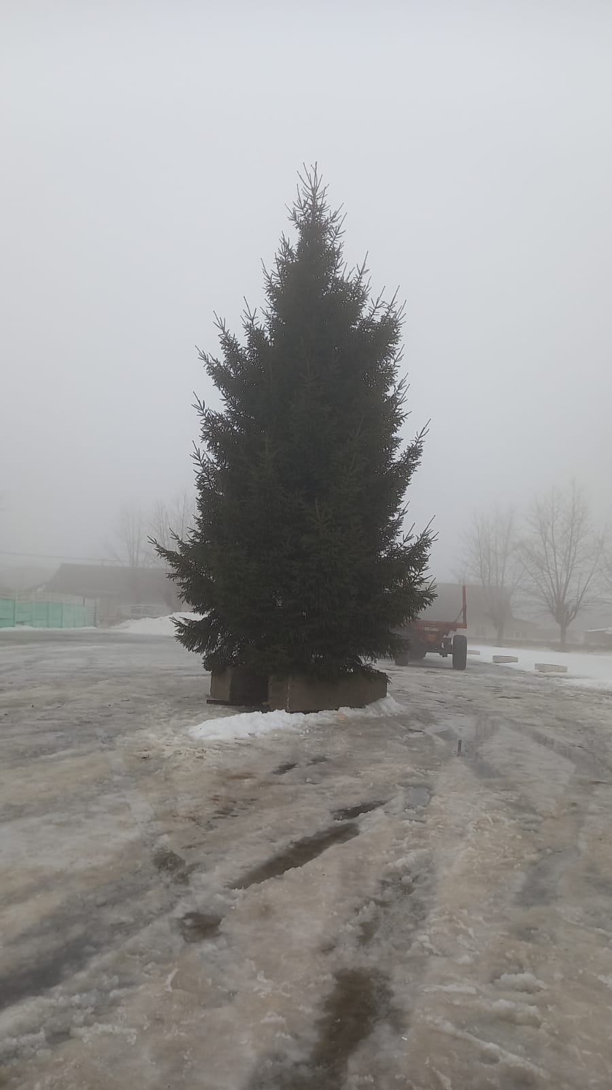

Храм установка елки

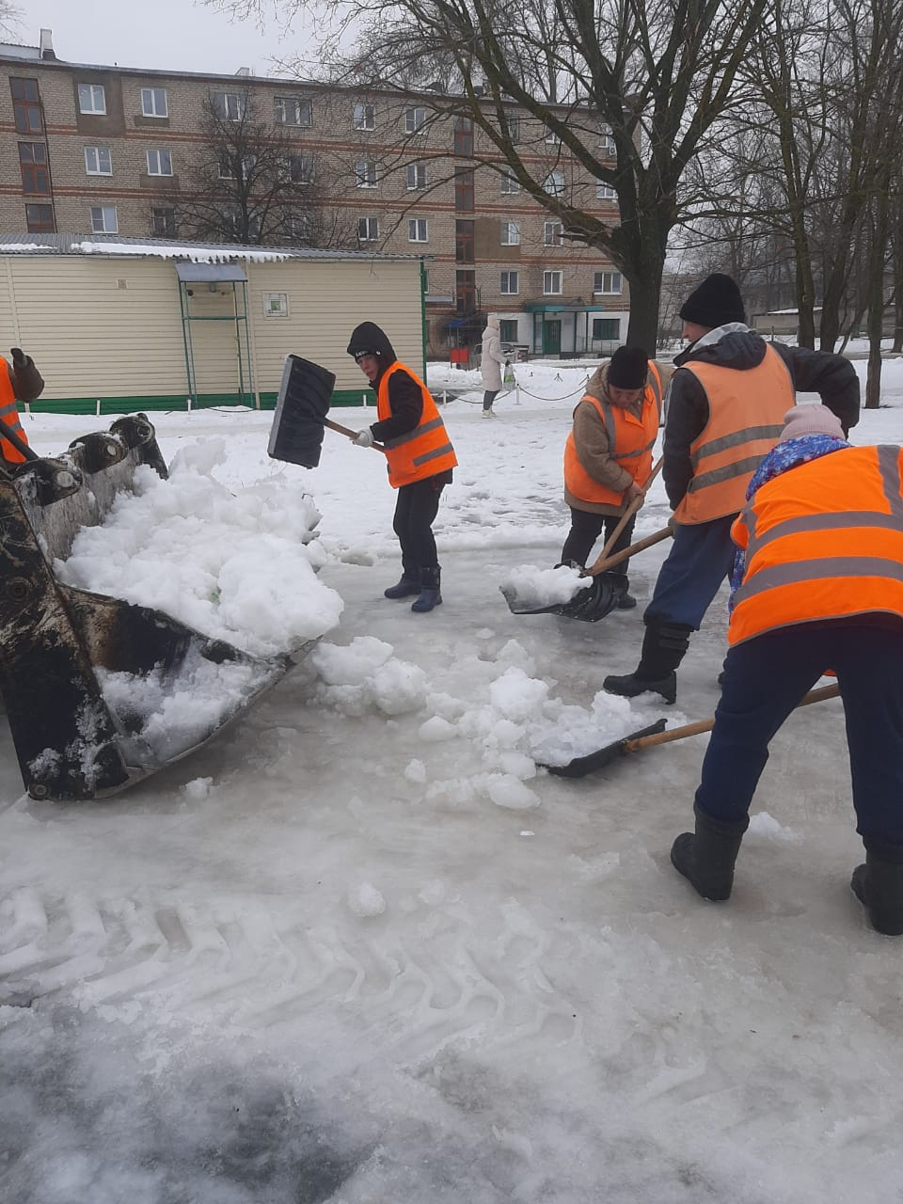

Химмаш